BC/NW 2015 № 2 (27):16.3

О РАБОТЕ В НАУЧНОЙ ГРУППЕ Н.И.ЧЕЛНОКОВА

С.С. Калитин
Говорить об этом человеке можно много и долго. Он — из того поколения 40-х. защитившего нас, ныне живущих. Война, тяжелое ранение. Он был очень сильным человеком — не сдался, не сник, был уверен, что все преодолеет, что он и сделал.
Учеба, наука, диссертация... Наконец главное достижение — создание Вычислительного центра (ныне — ИВЦ МЭИ), без которого сейчас невозможно представить жизнь нашего института. Николай Иванович — основатель и бессменный руководитель ВЦ с 1955 до конца 70-х годов.
Конечно, в этой сложнейшей работе (ведь раньше ничего такого не было!) он опирался на ближайших своих коллег-помощников.
Башмаков Игорь Александрович, Федин Виктор Андреевич, Лагунова Валентина Александровна — да, он умел подобрать людей для воплощения своей мечты — создать дееспособный, творческий коллектив единомышленников. Ему это удалось.
Мне посчастливилось работать в научной группе (Николай Иванович никогда не забывал о науке и всячески поддерживал все новые идеи, которые обещали успех в будущем). Когда за транслятором (АЛГОЛ, МЭИ-3) стали приезжать люди со всех уголков нашей страны и из-за рубежа (Болгария, Корея, Польша и т, д.), надо было видеть Николая Ивановича — он был счастлив, светился от радости.
Человеком Николай Иванович был очень цельным и принципиальным. Он никогда не бывал «добреньким» и сам не любил такого рода людей. Заслужить от него какую-то похвалу — для этого надо было сделать что-то хорошее, толковое. Он терпеть не мог болтовни, зазнайства, неорганизованности. А самое, пожалуй, главное — лжи и бессовестности. Этого он никому прощать не мог и быстро избавлялся от «лишних людей».
Надо сказать, что Николай Иванович умел слушать, советоваться, никогда не навязывал своего мнения, даже если считал себя абсолютно правым. Он любил выслушать других, обсудить проблемы, чтобы принять непростое их решение.
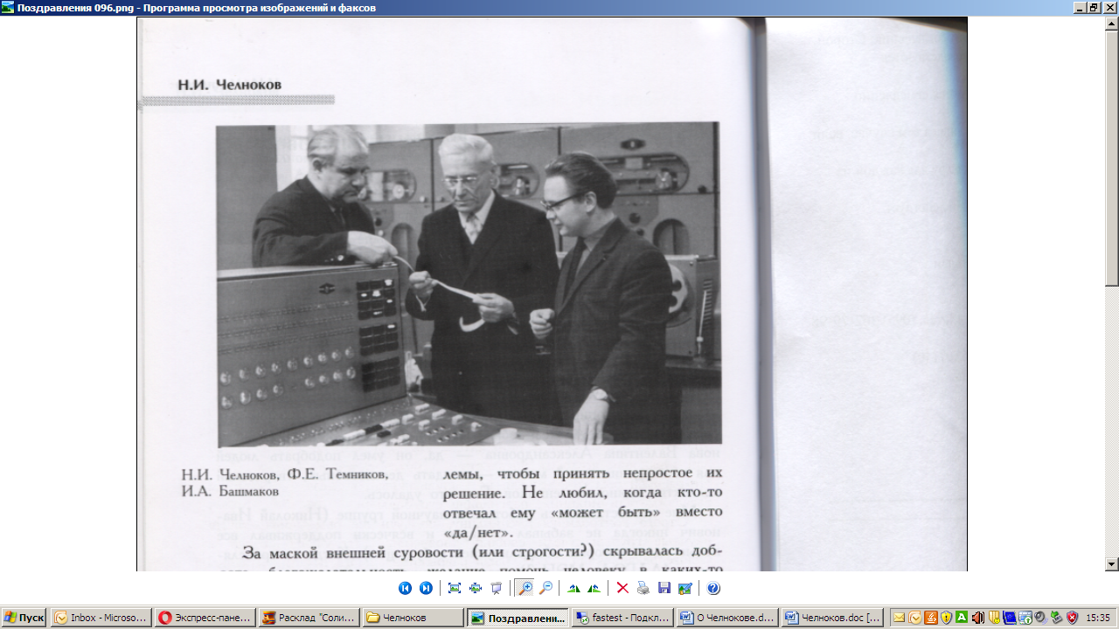
Н.И. Челноков. Ф.Е. Темников, И.А. Башмаков

Не любил, когда кто-то отвечал ему «может быть» вместо «да/нет».
За маской внешней суровости (или строгости?) скрывалась доброта, благожелательность, желание помочь человеку в каких-то трудных обстоятельствах.
... Я вспоминаю. Однажды наступило для меня непростое время: решил сменить место работы, уйти в другую организацию. Разговор с Николаем Ивановичем получился не слишком приятным. Он разнервничался, предложил встретиться еще раз. Следующая встреча была совсем другой, он. видимо, хорошо подготовился, все объяснил таким прекрасным и могучим русским языком, что больше я к этому вопросу не возвращался (кстати, ничуть об этом не жалею).
Уверен, что наши ветераны, которым довелось работать с Николаем Ивановичем Челноковым, надолго сохранят в своих душах самые светлые воспоминания об этом замечательном человеке.

